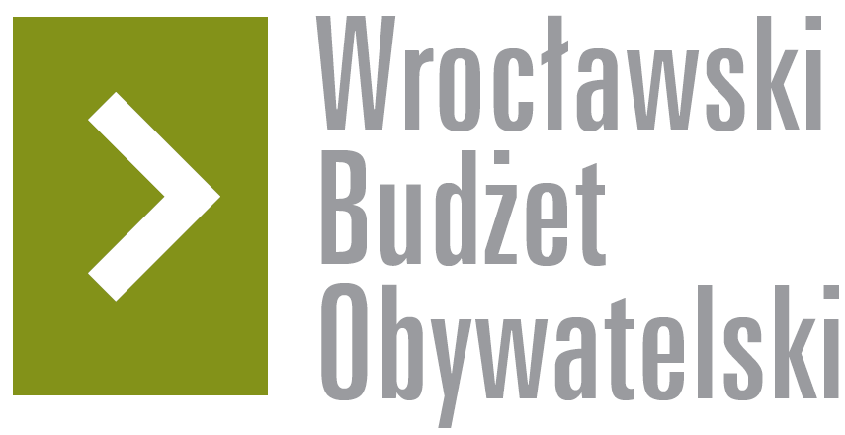

Formularz poprawkowy projektów

Wrocławskiego Budżetu Obywatelskiego 2018

1. Informacje o projekcie
- Numer projektu:

360

- Nazwa projektu: (wypełnić tylko w wypadku zmiany/doprecyzowanianazwyprojektu)

Park&Sport na Zakrzowie – rozbudowa Parku Jedności i Wrocławskiej Areny Sportu na terenie dawnego stadionu Polaru

- Lokalizacja projektu:(wypełnić tylko w wypadku zmiany lokalizacji projektu)

2. Ustosunkowanie się do wyników weryfikacji lub opis zmian
(Lider może potwierdzić to, co otrzymał w wynikach weryfikacji lub zaproponować zmiany. Do dnia 24 sierpnia 2018 r. zostaną one zweryfikowane przez jednostki merytoryczne Urzędu Miejskiego. O wyniku weryfikacji lider zostanie powiadomiony w formie informacji o konsultacjach/głosowaniu nad projektami do WBO2018 opublikowanej w Biuletynie Informacji Publicznej.)

Po konsultacjach z Biurem ds. Partycypacji Społecznej prosimy o zmianę nazwy i zakresu projektu w części związanej z baseballem - chcemy, aby ta część była kontynuacją zakresu prac realizowanych w ramach zeszłorocznych projektów WBO na tym terenie (WBO 374_2017 i WBO 373_2017) – poprawy bezpieczeństwa i rozbudowy infrastruktury do baseballu i softballu.

Zakres prac do ustalenia na etapie przygotowania projektu zawiera:
- ciągi komunikacyjne
- uzupełnienie i poprawę stanu ogrodzenia, wymianę jego części frontalnej (poprawa bezpieczeństwa obiektu)
- oświetlenie alejkowe
- kolejny etap budowy małego boiska i oświetlenia dużego boiska

Zaktualizowany opis projektu znajduje się w załączniku.

3. Uwagi

